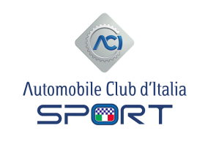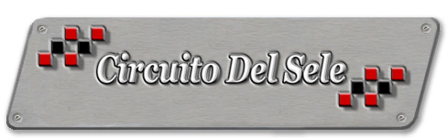

9° TROFEO FREE DRIVER
Gara Nazionale Karting - Gara CLub
Circuito del Sele - Battipaglia (SA), 17-18 Luglio 2021

DISTRIBUTORE CARBUTANTE

FU METANO
VIA SPINETA BATTIPAGLIA (SA)

